Конспект занятия
Нетрадиционные технике рисования.
Монотипия пейзажная по мокрому.

Тема занятия: «Природа отражается в воде».
Цель: ознакомление детей с новой техникой рисования «монотипия пейзажная по мокрому»
Задачи:
• Совершенствовать технику рисования акварелью.
• Расширить возможности способа рисования по-мокрому с получением отпечатков, как выразительно-изобразительного средства в детской живописи.
• Учить детей составлять гармоничную цветовую композицию.
• Закреплять технику рисования деревьев.
• Развивать творческое воображение.
• Развивать интерес к природе и отображению представлений в изобразительной деятельности.
Оборудование и материалы: компьютер, проектор, презентация с репродукциями художников, рисунки учащихся.
Белые листы А4, акварельные краски, кисточки №5, стаканчики-непроливайки, салфетки.
План занятия:
1. Орг. Момент. Проверка готовности к занятию
2. Закрепление пройденной темы. Актуализация знаний
3. Сообщение темы и цели занятия и объяснение материала.
4. Практическая работа.
5. Релаксация.

Ход занятия:
Педагог: Ребята, посмотрите какие иллюстрации, картины я вам принесла рассмотреть. Какое время года на них изображено? А почему вы так думаете? (Потому что пожелтела листва, листья опадают). А какая осень изображена на картинах? (Золотая осень). Правильно, но тут художники отобразили золотую осень в водном отражении. Как будто деревья и кустарники посмотрели в зеркало. А теперь послушайте, как в своём стихотворении описывает золотую осень поэт
И. Пивоварова
Падают с ветки жёлтые монетки…
Под ногами целый клад!
Это осень золотая
Дарит листья не считая,
Золотые дарит листья
Вам, и нам,
И всем подряд.
Педагог: Красивое стихотворение. И вот сегодня мы с вами попробуем тоже изобразить золотую осень, но необычным способом. Этот способ называется «по мокрому».
А теперь я предлагаю вам нарисовать пейзажи, на которых деревья будто «смотрят в воду», чтобы после устроить выставку необычных осенних картин с отражением. Как можно нарисовать деревья, которые стоят на берегу и отражаются в воде? Показывается отражение ветки лиственного дерева в зеркале и предлагается освоить новый способ рисования.
Педагог: Берём листы белой бумаги, сгибаем его пополам, обозначив линию сгиба, раскрываем лист и очень быстро покрываем водой верхнюю часть листа. Листы располагаем так, чтобы линия сгиба проходила как линия горизонта: будто выше линии небо, а ниже вода – речка, озеро. Берём кисти и наносим сначала синюю краску, затем зелёную и добавляем немного жёлтой, и в конце опять синюю. Это получилось у нас небо, осенняя трава и озеро. Теперь на уровне травы мы начинаем рисовать деревья и добавляем к ним разноцветные листья (жёлтые, красные, оранжевые). Откладываем кисть в сторону и быстро складываем лист пополам, чтобы деревья и небо «окунулись» в воду; раскрываем лист и видим одни деревья стоят на берегу и смотрят в небо, а другие отражаются в воде. А сейчас мы немножко отдохнём и превратимся в стройные деревья.

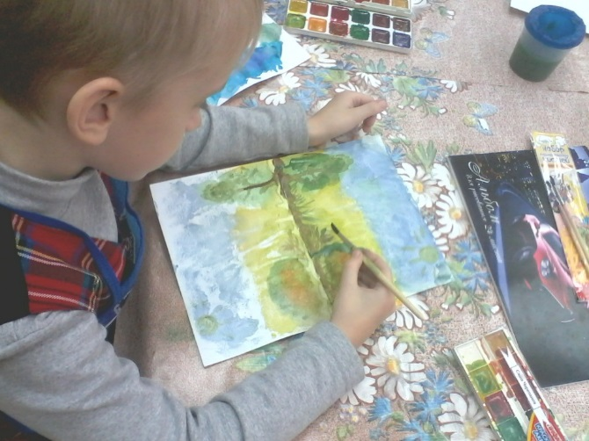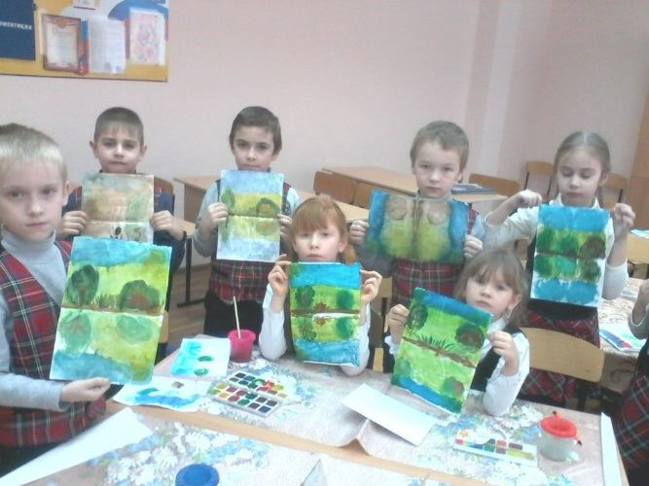
Физкультминутка:
Дует ветер нам в лицо
Закачалось деревцо
Ветерок всё тише, тише
Деревцо всё выше, выше.
Педагог: А теперь приступаем к рисованию. В ходе самостоятельной работы веду индивидуальную и фронтальную работу с группой.
Молодцы, какая красивая и разная осень у вас получилась. Давайте оставим свои работы на местах, чтоб они высохли, и посмотрим, у кого какие пейзажи получились, кому что понравилось и почему. Обсуждение работ. После обсуждения устраивается выставка детских работ.
Релаксация: понравилось ли вам наше занятие? Если да – то пусть прозвучат ваши аплодисменты.

